(1) متوسطة العز بن عبدالسلام
المادة : الرياضيات الزمن : 45 دقيقة

اختبار منتصف الفصل الدراسي الأول 1448 هـ

أسم الطالب : .................................................................................................................................................................................................

۲0

السؤال الأول : ضع علامة (ض) أمام العبارات الصحيحة وعلامة (ضض) أمام العبارات الخاطئة (6 درجات) |  | العلامة
1 | مجموعة حل المعادلة │ - س + 1│= 7 هو ف
۲ | حل المعادلة 2س = 18 هو س = 16
3 | المعادلة 3س -6 = 12 + س تحتوي على متغيراً في طرفيها
4 | حل المعادلة 6س - 7 = 2س + 5 هو س = 3
5 | في المستوى الإحداثي تحدد كل نقطة بإحداثي سيني و إحداثي صادي
6 | إذا كان د(س) = س@ -14 فإن د(3) = 5
7 | صفر الدالة هو المقطع السيني الذي قيمة ص عنده يساوي صفر
8 | أي معادلة خطية لابد أن يكون معدل التغير ثابت
9 | الأساس في المتتابعة الحسابية 3 ، 7 ، 11 ، 15 ، ..... يساوي 5
10 | الحد النوني للمتتابعة 20 ، 35 ، 50 ، 65 ، .............. هو أ_{ن} = 15 ن + 5
11 | حل المعادلة 2س + 6 = 2 ( س + 3 ) مجموعة الأعداد الحقيقية
1۲ | المعادلة 2س + 5 ص - 5 = 0 ليست مكتوبة على الصورة القياسية

السؤال الثاني : أوجد مجموعة حل المعادلة | س – 2 | = 3 ومثل حلها بيانياً 0 ( 3 درجات)

...............................................................................................................................................................................................................................................
.................................................................................................................................................................................................................................................
...................................................................................................................... .......................................................................................................................... ..................................................................................................................................................................................................................................................
...................................................................................................................... ..........................................................................................................................
..................................................................................................................................................................................................................................................
...................................................................................................................... ..........................................................................................................................
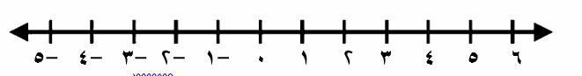

السؤال الثالث : اختر الإجابة الصحيحة : 11 درجة

1 | أوجد مجموعة حل المعادلة 5س +5 = 30 إذا كانت مجموعة التعويض هي { 6 ، 5 ، 4 ، 3 ، 2 }
1 | أ | { 3 } | ب | { 4 } | جـ | { 5 } | د | { 6 }

۲ | أي مما يأتي معادلة خطية؟
۲ | أ | !؛ سس – ص = ۷ | ب | س - ص = ٤ | جـ | 3 = س ص | د | س@ - ٤ = ص

3 | المعادلة التي تمثل المسألة : ( ثلاثة أعداد صحيحة زوجيه متتالية مجموعها 30 ) هي :
3 | أ | 3س + 6 = 30 | ب | 3س + 30 = 6 | جـ | 3س + 30 = 3 | د | 3س + 3 = 30

4 | 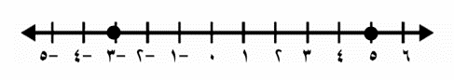  معادلة تتضمن القيمة المطلقة لتمثيل التالي :
4 | أ | │س+ 4│= 4 | ب | │س- 1│= 4 | جـ | │س– 4│= 1 | د | │س + 1│= 4

5 | ميل المستقيم المجاور |  |  |  | 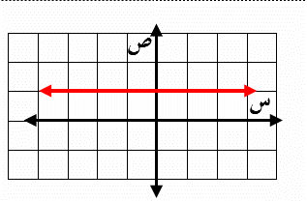
5 | أ | سالب | ب | موجب
 | جـ | صفر | د | غير معرف

6 | في العلاقة } ( 8 ،3 ) ، (-4 ، 0) ، ( 6 ، -5 ) ، ( -3 ، -1 ) { المجال هو :
6 | أ | }3،0 ،-1 ،-3 { | ب | } 8 ، -4 ، 6 ، -3 { | جـ | } 3 ، 0 ، -1 { | د | } 0 ، -1 ، -5 ، 3 {

7 | إذا كانت المعادلة الخطية تمر بالنقطتين ( 4 ، 0 ) ، ( 3 ، -4 ) فإن حل المعادلة هو
7 | أ | 3 | ب | 4 | جـ | -4 | د | 0

8 | قيمة هـ التي تجعل ميل المستقيم المار بالنقطتين ( -4 ،2) ، ( هـ ، 8) رأسي هي
8 | أ | 8 | ب | 2 | جـ | -4 | د | 0

9 | معدل التغير الممثل في الجدول المقابل
أ | #؛5 | ب | - #؛5 | س | 3 | 8
جـ | %؛3 | د | - %؛3 | ص | 1 | 4

10 | أي العلاقات التالية يمثل دالة ؟
10 | 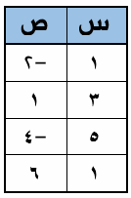  أ | 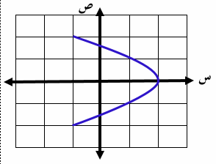  ب | 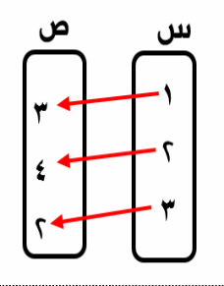  جـ | 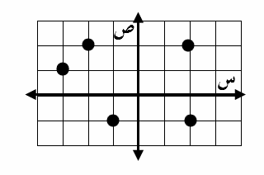  د

11 | أوجد ميل المستقيم المار بالنقطتين الآتية : ( 2 ، 1 ) ، ( 7 ، 5 )
11 | أ | 4 | ب | 5 | جـ | %4؛ | د | $؛5
سالم السهيمي
بسم الله الرحمن الرحيم
متوسطة العز بن عبد السلام
اختبار منتصف الفصل الدراسي الأول 1448 ه

السؤال الأول : اختر الإجابة الصحيحة ( كل فقرة نصف درجة ) ۲0

۲ | العبارة التي تمثل متطابقة هي :
۲ | أ | 7 س + 1 = 1 + 7س | ب | ۲س + 5 = س + 1 | جـ | ۲س + 5 = 9 | د | س + 3 = 4س

۲ | مجموعة حل المعادلة جـ = 15 ÷ 3 × 5 - 4@
۲ | أ | { 8 } | ب | { 9 } | جـ | { 14 } | د | { 13 }

3 | معدل التغير في الجدول المقابل يساوي : |  |  |  |  |  |  |  | س | 3 | 5 | 7 | 9
3 | أ | @؛5 | ب | %؛2 | جـ | 5 | د | ۲ | ص | 1 | 6 | 11 | 16

4 | حل المعادلة @؛3 س = 6
4 | أ | 4 | ب | 5 | جـ | 6 | د | 9

5 | ميل المستقيم المار بالنقطتين ( 0 ، 1 ) ، ( 6 ، 7 )
5 | أ | 14 | ب | 5 | جـ | 1 | د | 7

6 | ثلاثة أعداد صحيحة فردية متتالية مجموعها 75 أكبر عدد من هذه الأعداد هو
6 | أ | ۲7 | ب | ۲3 | جـ | ۲5 | د | ۲9

7 | حل المعادلة 5 ( س -1 ) = 40 – 10 س
7 | أ | 3 | ب | ۲ | جـ | 5 | د | 4

8 | احسب قيمة العبارة │5ع – س│+│ص – 4│ عندما س = -1 ، ص = 3 ، ع = ۲
8 | أ | 10 | ب | 11 | جـ | 1۲ | د | 13

11 | أي العلاقات التالية يمثل دالة ؟
11 | أ | ب | 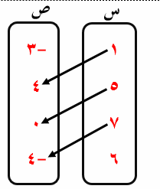  جـ | 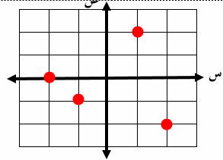  د

10 | في العلاقة } ( 5 ، ۲ ) ، (-۲ ، 3) ، ( 5 ، -۲ ) ، ( -1 ، -۲ ) { المجال هو :
10 | أ | } ۲ ، 3 ، -۲ { | ب | }5 ، -1 ، -۲ { | جـ | } 5 ، 1 ، -۲ { | د | }5 ، ۲ ، -۲ {

11 | ما مجموعة حل المعادلة | ع + 15 | = – 8 ؟
11 | أ | { -۲3 ، -7 } | ب | { 7 ، ۲3 } | جـ | { -7 } | د | ف

1۲ | أوجد الحد النوني للمتتابعة ۲1 ، 34 ، 47 ، 60 ، ......
1۲ | أ | أ_{ن} = 8-13ن | ب | أ_{ن} = 13ن-8 | جـ | أ_{ن} = 8+13ن | د | أ_{ن} = 13-8ن

13 | 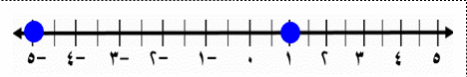  معادلة القيمة المطلقة للتمثيل البياني المجاور ؟
13 | أ | | س - ۲ | = 3 | ب | | س + ۲| = 3 | جـ | | س + 3| = ۲ | د | | س - 3| = ۲

 | مستعملا الشكل المجاور : |  |  |  |  |  |  |  | 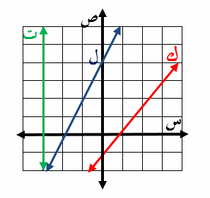
14 | أي المستقيمات مقطعه الصادي – 1 ؟
14 | أ | ك | ب | ل | جـ | ت | د | ل ، ت
15 | أي المستقيمات هو تمثيل بياني للمعادلة: ص= ۲س + ٤ ؟
15 | أ | ك ، ت | ب | ك | جـ | ت | د | ل
16 | أي المستقيمات لا يمثل دالة
16 | أ | ك ، ل | ب | ك | جـ | ت | د | ل
17 | أي المستقيمات ميله غير معرف
17 | أ | ك ، ل | ب | ك | جـ | ت | د | ل

السؤال الثاني : ا~ ضع علامة ( ض ) أمام العبارات الصحيحة وعلامة ( ضض ) أمام العبارات الخاطئة |  | العلامة
1 | الأعداد ن ، ن+1 ، ن+۲ ،.... تكون أعداد صحيحة متتالية حيث ن عدد فردي
۲ | حل المعادلة ۲س = 18 فإن س – 7 = ۲
3 | المعادلة 3 (س -1) = 3س + 7 ليس لها حل
4 | إذا كانت │س│ = 8 فإن س = 8 أو س = -8
5 | في المستوى الإحداثي تحدد كل نقطة بإحداثي سيني أو إحداثي صادي
6 | تسمى الدالة التي تمثل بيانياً بنقاط غير متصلة بالدالة المتصلة
7 | الحد الثامن في المتتابعة الحسابية 1 ، 5 ، 9 ، ... هو ۲9
8 | أساس المتتابعة 7 ، 1۲ ، 17 ، ... هو 5

ب~ | حل المعادلة التالية، ومثل مجموعة الحل بيانيا: ( ثلاث درجات ونصف )  | ۷ + ۲ ق | = ۳  ........................................................................................................................................................................................................................................................  ........................................................................................................................................................................................................................................................  ........................................................................................................................................................................................................................................................  ........................................................................................................................................................................................................................................................  .......................................................................................................................................................................................................................................................    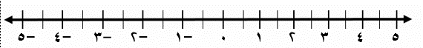  ........................................................................................................................................................................................................................................................

متوسطة .......................................................
المادة : رياضيات الزمن : 45 دقيقة
اختبار الفترة (المعادلات الخطية + العلاقات والدوال الخطية) 1448 هـ

أسم الطالب : .................................................................................................................................................................................................
۲0

السؤال الأول :  ضع علامة (ض) أمام العبارات الصحيحة وعلامة (ضض) أمام العبارات الخاطئة ( كل فقرة درجة ) |  | العلامة
1 | مجموعة حل المعادلة │ س + 1│= -7 هو ف
۲ | حل المعادلة ۲س = 18 هو س = ۲0
3 | المعادلة 3س -6 = 1۲ + س تحتوي على متغيراً في طرفيها
4 | حل المعادلة 7س - 7 = ۲س + 3 هو س = ۲
5 | في المستوى الإحداثي تحدد كل نقطة بإحداثي سيني أو إحداثي صادي
6 | إذا كان د(س) = 3س@ -14 فإن د(3) = 1۲
7 | صفر الدالة هو المقطع الصادي الذي قيمة س عنده يساوي صفراً
8 | أي معادلة خطية لابد أن يكون معدل التغير ثابت
9 | الأساس في المتتابعة 3 ، 7 ، 11 ، 15 ، ..... يساوي 4

السؤال الثاني : أوجد مجموعة حل المعادلة |۲س - 5| = 1 ومثل حلها بيانياً 0 ثلاث درجات

................................................................................................................................................................................................................................................
...............................................................................................................................................................................................................................................
.................................................................................................................................................................................................................................................
...................................................................................................................... .......................................................................................................................... ..................................................................................................................................................................................................................................................
...................................................................................................................... ..........................................................................................................................

السؤال الثالث : أوجد ميل المستقيم المار بالنقطتين الآتية : (- ۲ ، 0) ، ( 1، 5 ) درجتان

................................................................................................................................................................................................................................................
...............................................................................................................................................................................................................................................
.................................................................................................................................................................................................................................................
...................................................................................................................... .......................................................................................................................... ..................................................................................................................................................................................................................................................

السؤال الرابع : اختر الإجابة الصحيحة : ( كل فقرة نصف درجة )

1 | أوجد مجموعة حل المعادلة 5س +5 = ۲5 إذا كانت مجموعة التعويض هي { 6 ، 5 ، 4 ، 3 ، ۲ }
1 | أ | { 3 } | ب | { 4 } | جـ | { 5 } | د | { 6 }

۲ | حل المعادلة 6 + ( 5@ - 5 ) ÷ ۲ = ب
۲ | أ | 3 | ب | 6 | جـ | 13 | د | 16

3 | حل المعادلة ۲س - 6 = ۲ ( س – 3 )
3 | أ | 4 | ب | ۲ | جـ | ليس لها حل | د | مجموعة الأعداد الحقيقية

4 | المعادلة التي تمثل المسألة : ( ثلاثة أعداد صحيحة متتالية مجموعها 30 ) هي :
4 | أ | 3س + 6 = 30 | ب | 3س + 30 = 6 | جـ | 3س + 30 = 3 | د | 3س + 3 = 30

5 | 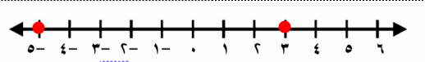  معادلة تتضمن القيمة المطلقة لتمثيل التالي :
5 | أ | │س+ 4│= 1 | ب | │س– 1│= 4 | جـ | │س– 4│= 1 | د | │س + 1│= 4

6 | إذا كانت ۲4 س = 4 ، فما قيمة 6 س
6 | أ | 6 | ب | 4 | جـ | ۲ | د | 1

7 | في العلاقة } ( 8 ،3 ) ، (-4، 0) ، ( 6 ، -5 ) ، ( -3 ، -1 ) { المدى هو :
7 | أ | }0 ، -1 ، -5 ، 3 { | ب | }8 ، -4 ، 6 ، -3 { | جـ | }3 ، 0 ، -1 { | د | }3،0 ، -1 ،-3 {

8 | المعادلة المكتوبة على الصورة القياسية هي :
8 | أ | س+5ص -1 = 3 | ب | س +۲ص = 9 | جـ | 8س+5ص -3 =0 | د | 5س = 8 +4ص

9 | إذا كانت المعادلة الخطية تمر بالنقطتين ( 5 ، 0 ) ، ( 3 ، -4 ) فإن حل المعادلة هو
9 | أ | 3 | ب | -4 | جـ | 5 | د | 0

10 | قيمة ه التي تجعل ميل المستقيم المار بالنقطتين (-4 ،۲) ، ( ه ، 8) غير معرف هي
10 | أ | -4 | ب | ۲ | جـ | 8 | د | 0

11 | معدل التغير الممثل في الجدول المقابل
أ | #؛5 | ب | - #؛5 | س | 3 | 6 | 9 | 1۲ | 15
جـ | %؛3 | د | - %؛3 | ص | 1 | 6 | 11 | 16 | ۲0

1۲ | أوجد الحد النوني للمتتابعة ۲1 ، 34 ، 47 ، 60 ، ...... هو
1۲ | أ | أ_{ن} = 8-13ن | ب | أ_{ن} = 13ن-8 | جـ | أ_{ن} = 8+13ن | د | أ_{ن} = 13-8ن

سالم السهيمي

